Ş U B E L E R E

Bazı şube ve temsilciliklerimiz, yürütme kurulumuzun aldığı karar doğrultusunda başlattığımız nöbet eylemi kapsamında verdiğimiz dilekçeler üzerine il ve ilçe milli eğitim müdürlükleri ile okul müdürlüklerinin, , nöbet görevinin yerine getirilmemesinin temel eğitim ve ortaöğretim yönetmelikleri kapsamında derse girmeme şeklinde değerlendirileceği ayrıca 4688 sayılı Yasada böyle bir eylem yapılmasına onay verecek bir hükmün bulunmadığı biçiminde yazıları tebliğ etmek istediğini bildirmiş, yürütme kurulumuzun konuyla ilgili bir değerlendirme yapması ve yazıların tebliğ edilip edilmemesi, edilir ise şerh yazılıp yazılmaması konusunda bir yol belirlenmesini istemiştir.
Öncelikle bu yazıların tebliğ edilmemesinin kurum yönetimlerince yürütülecek işlemleri engellemeyeceğini belirtmek isteriz. Kurum yöneticileri iki kişi ile birlikte imzadan imtina edildiğine dair bir tutanak düzenlerse bu yazı da tebligat yerine geçecektir. Kaldı ki böyle bir yazının tebliğe açılıp açılmaması da kurum yönetimlerince yürütülecek işlemleri (inceleme başlatma, ifade alma, soruşturma başlatma, savunma isteme gibi) engellemeyecektir. Dolayısıyla yazıların imzalanıp imzalanmaması hukuksal olarak sonucu değiştirmeyecektir.
Üyelerimizin bu yazıları tebliğ almaları durumunda; “Üyesi olduğum sendikanın yetkili kurullarınca alınan karara uyarak, nöbet nedeniyle yaşadığımız sıkıntıların düzeltilmesi ve kamuoyunca bilinen bu sıkıntıları yine kamuoyuna anlatarak desteğinin sağlanması amacıyla nöbet tutmayacağım; uluslararası sözleşmelerle ve iç hukuk kurallarıyla güvence altına alınan sendikal hakkımı kullanacağım. Danıştay ve idare mahkemeleri, göreve gelmeme biçiminde gerçekleştirilen sendikal eylemleri yerleşik hale gelen kararlarıyla haklı bir özür olarak görmektedir. Sendikanın yetkili kurullarında alınan karar uyarınca gerçekleştirilen nöbet tutmama eyleminin de bu kapsamda değerlendirilmesi gerektiği şerhiyle yazıyı imzalıyorum” biçiminde şerh yazmalarının, genel olarak sendikal eylemin tartışılması ve üyelerimizin bu yazılara yanıtsız bırakmayacak olması açısından yararlı olacağını düşünüyoruz.
İlgililere iletilmesi ve gereğini rica eder, çalışmalarınızda başarılar dilerim.
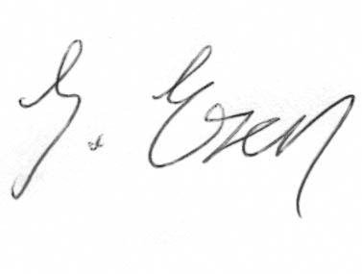
Sakine Esen Yılmaz
Genel Sekreter

